第十章 生物与环境
第一节 生物与环境的相互关系
【知识概要】
一、生态因素对生物的影响
1．生态因素的概念
环境中影响生物的形态、生理和分布等的因素叫做生态因素。生态因素包括非生物因素和生物因素。
2．非生物因素对生物的影响
（1）阳光
①阳光是绿色植物进行光合作用的必要条件。
②光照强度影响植物的生长。
③不同波长的光对植物的意义不同。
波长0.4μm～0.7μm的光是绿色植物的光合作用能够吸收的光波范围，也是一般动物视觉器官所能感受的光波范围。波长0.7μm以上的红外光能够产生热量，以提高环境的温度。波长0.4μm以下的紫外光对生物具有杀伤作用，并可诱发突变和畸形。但紫外光是动物和人合成维生素D的动力。
④日照时间的长短能够影响动物的繁殖活动和生活节律。
（2）温度
生物体的新陈代谢需要在适宜的温度范围内进行；极端温度对生物的分布有着重要影响；极端温度能够影响生物的生长和发育；生命所能忍受的温度范围：有些原生动物能够忍受－190℃的低温，有些细菌和蓝绿藻能抵抗100℃的高温，北极鱼能终年在l℃～2℃冰水中生活。
温度系数（Q₁₀定律） 动物的新陈代谢（生化反应）速度，随温度上升而加快，这种温度与反应速度的关系称做温度系数，它可以用下面的公式来表示：
Q₁₀＝（V₂/V₁）^{10/（t}
Q₁₀即温度系数，表示温度每增高10℃，反应速度增加的倍数。
V₁、V₂为反应速度，t₁、t₂为相对温度。
（3）水
①水是一切生命活动和生化过程的基本物质。
②水分多或少都会对生物的生长发育有明显的影响。
③在一定地区，一年中的降水总量和雨季的分布，是限制陆地生物分布的主要因素。
④湿度常用的三种指标。
绝对湿度：在单位体积容器中，水蒸气所含的实际量。通常用g/rn³表示。
相对湿度：容器中水蒸气的实际含量和同一湿度下饱和含量之比。通常用百分率来表示。
饱和差：某一温度下的饱和湿度和实际的绝对湿度之差。
3．生物因素对生物的影响
（1）种内关系：同种生物的不同个体或群体之间的关系。
①种内互助。
②种内斗争：同种个体之间由于食物、栖所或其他生活条件的矛盾而发生斗争的现象。
（2）种间关系：不同种生物之间的关系。
①互利共生：两种生物共同生活在一起相互依赖，彼此有利。
②寄生：一种生物生活于另一种生物体内或体表，并从后者获得养物及生活条件的现象。
③竞争：两种生物生活在一起，相互争夺资源、空间以及其他生存条件的现象。
④捕食：一种生物以另一种生物为食物的现象。
二、生物对环境的适应与影响
l．适应的普遍性
（1）植物的根、茎、叶、花、果实和种子等器官都具有明显的适应性特征。
（2）动物在形态、结构、生理和行为等方面有许多适应性特征。
（3）生物在外形上具有明显的适应环境的特征：
保护色：动物适应栖息环境而具有的与环境色彩相似的体色。
警戒色：某些有恶臭或毒刺的动物所具有的鲜艳色彩和斑纹。
拟态：某些生物的外表形态或色泽斑，与其他生物或非生物异常似的状态。
2．适应的相对性
（1）生物对环境的适应只是在一定程度上的适应。
（2）环境条件的不断变化对生物的适应性也有影响。
3．生物对环境的影响
（1）某种生物的数量和分布等对环境中其他生物产生的影响。
（2）生物的生命活动对无机环境有影响。
【解题指导】
例1 下图为生活在同一培养缸中的两个群体M和N的种群密度变化曲线。
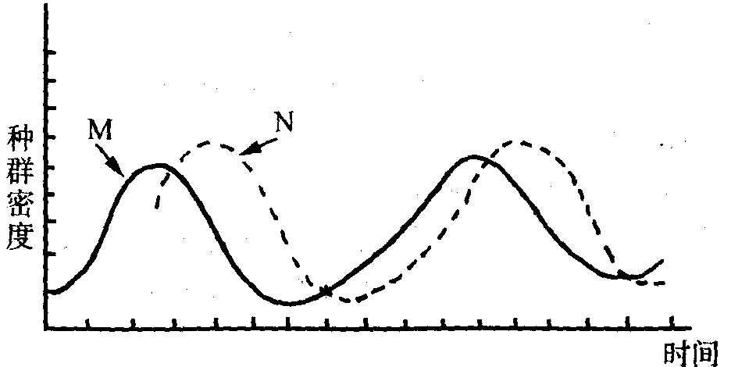
对曲线的下列解释，正确的是
A M以N为食 B N以M为食
C M与N无捕食关系 D M和N的数量改变相同
分析 此题主要是考查捕食的概念。捕食是指一种生物以另一种生物为食的现象，前者称为捕食者，后者称为被捕食者。由于捕食者以被捕食者为食，所以捕食者的种群密度随被捕食者的种群密度的增大而增大，随其减小而减小，呈现同步变化的趋势。由上图曲线分析出N为捕食者，M为被捕食者，所以正确答案应是B。
例2 下列现象不属于拟态的是
A 枯叶蝶停在树枝上模样像枯叶
B 某些无毒蛇也具有酷似毒蛇的鲜艳色彩和斑纹
C 某种昆虫的体色与树干、树叶的色彩相似
D 西藏野牛休息时与岩石状态相似
分析 此题主要考查拟态的概念。拟态是指某些动物在进化过程中形成的外表形状和色泽斑等与其他生物或非生物异常相似状态。据此判断，A、B、D均符合拟态的概念，而C是指昆虫体色像树干和树叶，是一种保护色，所以应选C。
【巩固练习】
1．在海洋生态环境中，在距海面超过200m深处植物难以生存，原因是
A 海水压力太大 B 温度太低
C 阳光不能到达 D 氧气不足
2．蹲鱼常在12月份产卵，影响它繁殖活动的主要非生物因素是
A 温度高低 B 日照长短 C 盐分高低 D 饲料多少
3．在下面的实例中，属于光谱成分效应的例子是
A 天竺葵在充足阳光下生长健壮 B 温带鸟类的生殖腺在夏季成熟
C 夜间活动的蛾类昆虫有趋光性 D 动物换毛或换羽的特性
4．阳光作为生态因素，是通过多方面对生物起作用。小麦初夏扬花，而菊花秋末开放，这是受到
A 光能多少的影响 B 光照强度的影响
C 日照持续时间的影响 D 光谱成分的影响
5．在温带地区，大多数植物春季发芽、生长，夏季开花，秋季成熟，冬季落叶和休眠。这种物候特征与温度的影响有关，主要是
A 节律性变温的影响 B 极端高低温度的影响
C 温度升降速度的影响 D 高低温度持续时间的影响
6．月球上不存在生物，其根本原因是
A 月球上没有臭氧层 B 月球上没有氧气
C 月球上没有液态水 D 月球上没有有机物
7．水因子是限制生物分布的生态因素之一。但在下列环境因素中不属于水因子范畴的是
A 年降水量及其季节分布 B 大气湿度和土壤湿度
C 地下水和地表水的供应 D 水体深度及其含氧量
8．种植过密会导致作物减产，用生态学观点可以解释为
A 同种作物个体间存在着种内斗争
B 种植过密会导致害虫大量繁殖
C 种植过密容易造成大面积倒伏
D 种植过密会阻碍空气的流通
9．下列实例中属于竞争的是
A 在蝌蚪密度大的池塘里，蝌蚪肠道内分泌出毒物，使幼小蝌蚪的死亡率增加
B 极度饥渴情况下，分娩母猪吞噬刚出生的仔猪
C 噬菌体侵入细菌体内进行繁殖
D 培养在一起的大、小两种草履虫经过一段时间后，一种死亡而另一种正常生长
10．下图所表明的物种A与物种B的关系是
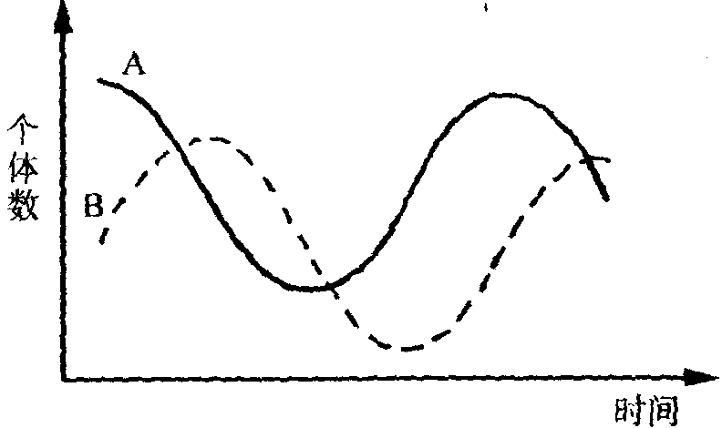
A 寄生 B 共生 C 捕食 D 竞争
11．下列实例中属于共生的是
A 匿居在空螺壳中的寄居蟹与附着在螺壳上的海葵
B 动物与其体内的蛔虫
C 同一养鱼池中的青、草、鲢、鳙鱼
D 地衣中的真菌和藻类
12．在下列实例中，不属于寄生的是
A 血吸虫生活在人的血液中
B 虱生活在人的体表
C 菟丝子生活在豆科植物上
D 绿藻生活在龟的背甲上
13．水稻与稻株旁的种草，水稻同稻田里的蝗虫，水稻与其茎叶内稻瘟病菌之间的关系依次属于
A 共生、捕食、寄生 B 竞争、寄生、捕食
C 竞争、捕食、寄生 D 竞争、捕食、捕食
14．下列哪种动物的体色不属于保护色？
A 避役（俗称变色龙）随环境改变的体色
B 鲤鱼背部为暗褐色，腹部为白色
C 眼镜蛇颈部竖立之时，现露出的眼镜状斑纹
D 蟒的体表所具有的暗淡相间的斑纹

总和，叫做生物群落。
六、生物群落的结构
1．空间结构：垂直结构和水平结构。
2．时间格局：昼夜相、季节相。
七、生物群落的演替
1．演替的类型
（1）按发生的地方分
①初级演替：在一个起初没有生命的地方开始发生的演替。
②次级演替：在原来有生物群落存在，后来由于多种原因使原有群落消亡或受到严重破坏的地方开始的演替。
（2）按代谢特征分
①自养性演替：P／R＞l
②异养性演替：P／R＜1
2．演替的过程
（1）裸岩上发生的演替：裸岩→地衣→苔藓→草本植物→灌木→森林
（2）弃耕农田上发生的演替：l年生杂草→多年生杂草→灌木→乔木林
【解题指导】
例 预测一个国家或地区未来人口数量动态变化的信息主要来于
A 人口密度 B 年龄组成 C 性别比例 D 出生率和死亡率
分析 一个国家或地区的人口构成一个种群，该种群的个体数量是经常变动的。人口密度、年龄组成、性别比例，都会影响人口数量的变化。但是它们都是通过影响出生率而影响人口数量的变化的。例如，在人口种群内，老人口数量较多，分布均匀，处于生育期的人也比较多，男女比例接近1︰1，此时的出生率可能较高。但由于人为或自然因素而使其死亡率增加，那么此时种群数量并不一定随出生率的增加而增大。所以种群数量的变动是出生率、死亡率综合作用的结果。因此应选D。
【巩固练习】
19．对种群概念的正确叙述是
A 不同区域中同种生物个体的总称
B 同一地域中同种生物个体的总称
C 一个湖泊中各种鱼类的总称
D 一个生态环境中有相互关系的动植物的总称
20．在种群下列特征中，对种群个体数量变动起决定作用的因素是
A 种群密度 B 年龄组成 C 性别比例 D 出生率和死亡率
21．与调节雪兔的种群的大小无关的是
A 以雪兔为食的猞猁的数量
B 雪兔随季节变换毛色
C 栖息地青草的生长状况
D 雪兔种群原来密度的大小
22．种群的增长速率常用公式
dN／dt＝Rn(K－N)／K来表示，公式中N是个体数量，r是瞬时禀增长率，K是容纳量或叫做负载力。据公式，群体中个体的平衡数量取决于
A r B K C N D r和N
23．下图是一个鼠群迁入一个新的生态系统后的生长曲线图，试分析在哪段曲线中食物最可能成为鼠生长速度的限制
A E－F B G—H C F－G D F－H
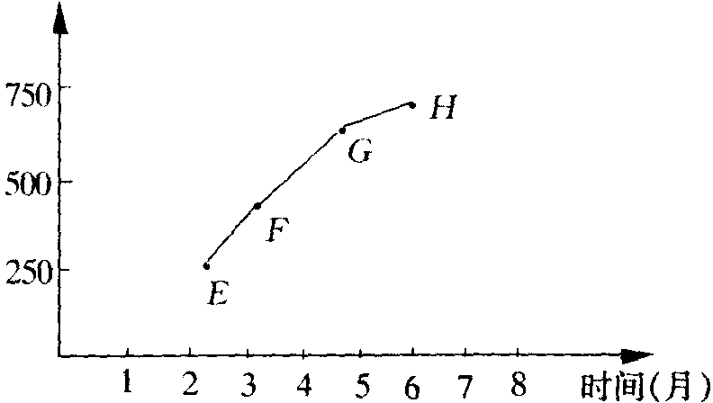
24．如果增长率r为0，以下哪种情况会出现？
A 种群增加，并出现激烈的食物和栖息地的竞争
B 种群增加，寄生和捕食的情况增加
C 种群会因有毒废物的积累而减少
D 种群接近其载荷能力
25．生活在一个池塘内的藻类、水蚤、鱼虾及淤泥中的细菌和菌，在生态学上叫做
A 种群 B 生物群落 C 生态系统 D 生物圈
26．以下哪一项是原生演替的例子？
A 藓→地衣→草本植物 B 地衣→草本植物→藓
C 地衣→藓→草本植物 D 草木植物→藓→地衣
27．下图是一温带地区在原生（初级）演替过程中两种量值变化曲线，这两条曲线分别表示什么？
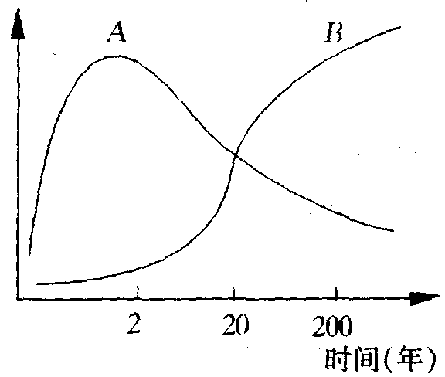
A A表示草本植物的种类数量，B表示整个植被的生物量
B A表示整个种群的生物量，B表示草本植物的种类数量
C A表示土壤中腐殖质总量，B表示整个植被中的种类数量
D A表示食肉类的种类数量，B表示食肉类的生物总量
第三节 生态系统
【知识概要】
一、生态系统的概念
生物群落与它的无机环境相互作用而形成有机整体。
二、生态系统的类型
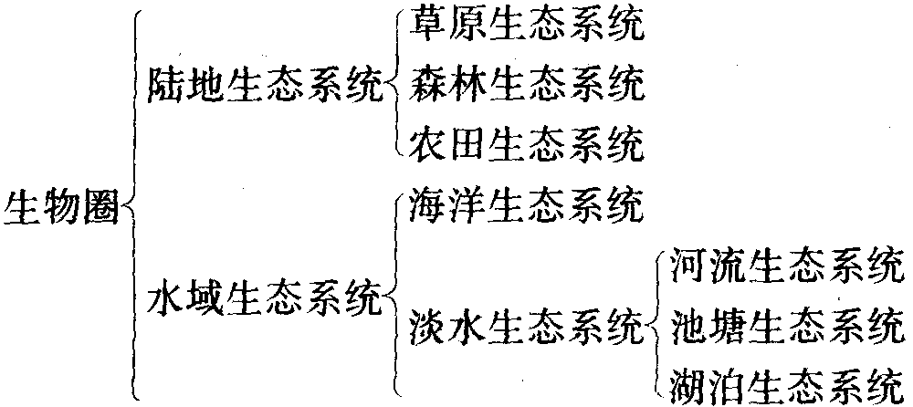
三、生物圈与人类
生物圈是指地球上的全部生物和它们的无机环境的总和。在空间位置上包括大气圈的底部、水圈的全部和岩石圈的上部。
整个生物圈在结构和功能上是一个整体，它是地球上最大的生态系统。
人类是生物圈中的成员，人类对自然环境的破坏威胁着生物圈的稳定和繁荣。1971年联合国教科文组织制定了“人与生物圈”的研究计划。我国是“人与生物圈”组织的理事国，在研究和保护生物圈方面做了大量工作。
四、生态系统的成分
1．非生物的物质和能量：阳光、热能、空气、水分和无机盐等。
2．生产者
3．消费者
（1）初级消费者：直接以绿色植物为食的植食性动物。
（2）次级消费者：以植食性动物为食的肉食性动物。
（3）三级消费者：以次级消费者为食的肉食性动物。
4．分解者：细菌和真菌。
五、生态系统的营养结构
1．食物链
在生态系统中，各种生物之间由于食物关系而形成的一种联系。
2．营养级
生物链中的生产者是第一营养级，初级消费者是第二营养级，次级消费者是第三营养级或更高营养级。
3．食物网
在一个生态系统中，许多食物链彼此相互交错连接的复杂营养关系叫做食物网。
生态系统的营养关系结构愈复杂，生态系统愈稳定。
六、生态环境的能量流动
1．能量流动的过程
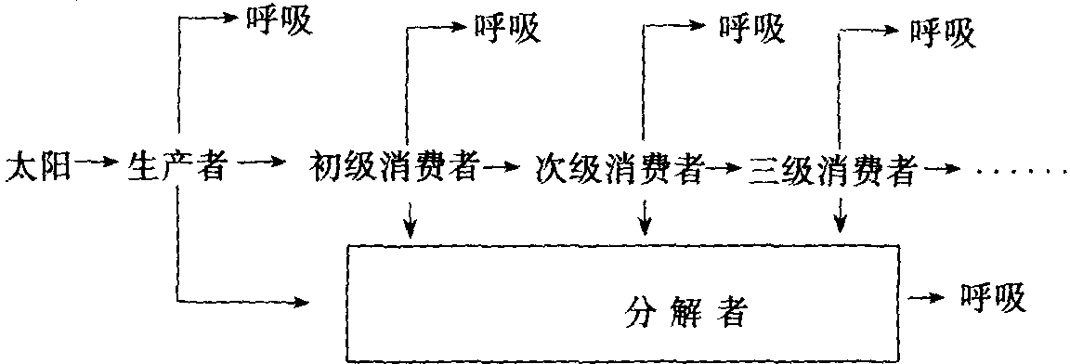
2．能量流动的方向
生态系统的能量流动只能从第一营养级流向第二营养级，再依次流向后面各营养级，既不能够逆向流动，也不能够循环流动。
3．能量流动的效率
能量在沿食物链流动的过程中，逐级减少，能量在相邻两个营养级间的传递效率大约是10％～20％。
4．能量金字塔
单位时间内各营养级的能量值绘成的能量锥体呈金字塔形，叫做能量金字塔。在一个生态系统中，营养级越多，能量流动过程中消耗的能量越多。
5．研究能量流动的意义
合理地调整生态系统中的能量流动关系，使能量持续高效地流向对人类有益的部分。
七、生态系统中的物质循环
1．物质循环的概念
生态系统中的物质循环是指组成生物体的碳、氢、氧、氮、磷、硫等化学元素，在生态系统的生物群落与无机环境之间所形成的反复的循环运动。主要有碳循环、水循环、氮循环。
2．物质循环和能量流动的关系
两者同时进行相互依存、不可分割。
物质作为能量的载体，使能量沿着食物链（网）流动；能量作为动力，使物质能够不断地在生物群落和无机环境之间循环往返。
【解题指导】
例1 如果要维持一个生态系统，必须要有
A 生产者和消费者 B 生产者和分解者
C 食草动物和食肉动物 D 消费者和分解者
分析 生态系统中的生产者、消费者、分解者是三大功能类群。生产者是主要成分，它能够把无机物合成有机物，它所固定的太阳能的总能量即是流入生态系统的总能量。生态系统的能量流动就是从这里开始的。而分解者在维持生态平衡的物质循环中有重要意义，如在碳循环中，通过分解者的分解和呼吸作用，把CO₂放回无机界，为生产者的光合作用提供原料，所以分解者在生态环境中也占有重要地位。由此看来要维持一个生态系统生产者和分解者是必不可少的。因此应选B。
例2 在下图所示的食物网中，由于某种原因蚱蜢大量减少，蚯蚓数目将会发生什么变化
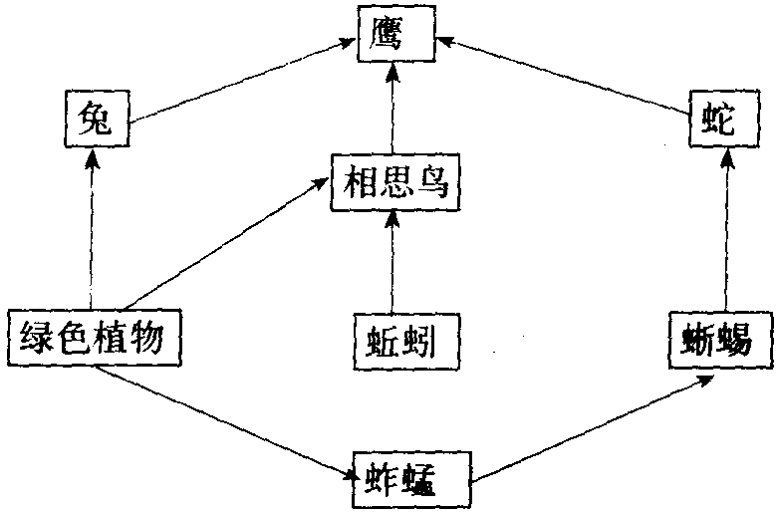
A 增多 B 减少 C 基本不变 D 可能增也可能减
分析 此题考查食物网中的各食物链之间的关系。在该食物网中，由于蚱蜢大量减少，必然导致蜥蜴与蛇的食源断缺而引起它们数量的减少。鹰作为该食物网中的最高消费者，由于失去了部分原先占有的营养来源，于是鹰将增加对兔和相思鸟的捕食，这样将导致蚯蚓的天敌——相思鸟数目下降，而使蚯蚓数量增多。应选A。
例3 从理论上讲，对于一个处于平衡状态的封闭生态系统，仍需要提供
A 能量 B 无机盐 C 二氧化碳和氧气 D 能量和无机盐
分析 在生态系统中，能量流动的特点是单向流动，逐级递减，以要使生态系统继续维持下去，就应该不断地供给能量。而生态系统内的物质变化是在生态系统的生物群落与无机环境之间，反复的循环流动，不会因循环而消失或减少，用不着补充物质。所以应选A。
【巩固练习】
28．在一阴湿山洼草丛中，有一堆长满苔藓的腐木。其中聚集着蚂蚁、蚯蚓、蜘蛛、老鼠等动物。它们共们构成一个
A 种群 B 生物群落 C 生态系统 D 食物网
29．下列属于生物圈范围的是
A 大气圈、水圈和岩石圈上层 B 大气圈、水圈和岩石圈
C 大气圈下层、水圈和岩石圈上层 D 大气圈下层、水圈和岩石圈
30．下图表示的是两个生态系统中腐殖质总量随时间的变化情况，这两个生态系统是什么生态系统？
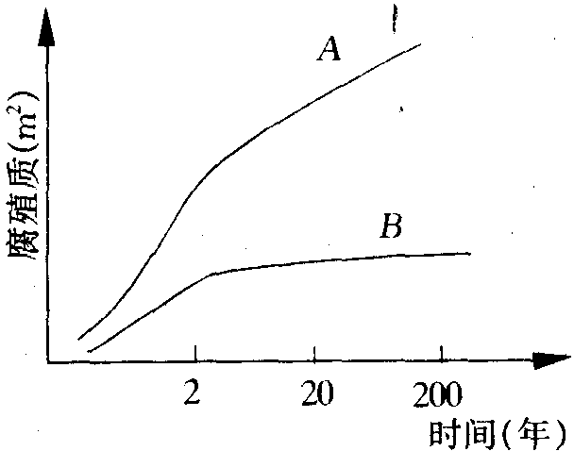
A A是热带草原，B是热带雨林 B A是热带雨林，B是温带阔叶林
C A是冻土苔原，B是热带雨林 D A是热带苔原，B是温带草原
31．假定在一个由草原、鹿和狼组成的相对封闭的生态系统中，把狼杀绝，鹿群的数量将会
A 迅速上升 B 缓慢上升 C 保持相对稳定 D 上升后又下降
32．下列动物中属于次级消费者的是
A 三化螟 B 鼠 C 牛 D 青蛙
33．下列食物链中，属于捕食链的是
A 青草→昆虫→青蛙→蛇→鹰 B 猫→跳蚤→细菌→病毒
C 大豆→菟丝子病毒 D 植物残叶→蚯蚓→线虫→节肢动物
34．某温带草原里有鸟、昆虫、鹰、鼠、蟾蜍和蛇等6种动物，它们之间的关系是：①猫头鹰可以捕食蛇、鼠、鸟；②草可被鼠、鸟、昆虫所食；③蟾蜍和鸟都能吃昆虫；④蛇能吃蟾蜍和鼠。则此生态系统中的食物链数量有
A 3条 B 4条 C 5条 D 6条
35．在农田生态系统中，其中的两条食物链是：
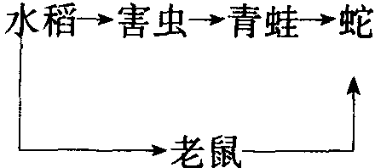
如果大量捕食青蛙，造成的严重后果是
A 蛇的数量大大增加 B 虫害严重，水稻减产
C 老鼠大量增加为害粮食 D 青蛙减少，维持了生态系统平衡
36．在下列几组食物中，人类选取哪一组食物能较经济地利用生产者所固定下来的非生物能量
A 米、面粉和水果蔬菜 B 牛奶和肉类
C 土豆和牛肉 D 蛋类和鱼虾
37．在生态系统中，全部初级消费者所消耗的能量与全部次级消费者所消耗的能量相比
A 前者较多 B 后者较多 C 两者相等 D 多少无法确定
38．下列有关能量流动的叙述不正确的是
A 能量流动是沿着食物链进行的
B 能量流动是随物质循环而循环的
C 能量流动是单向的
D 能量流动是逐级递减的
39．能量在流经生态系统各个营养级的时候，其变化特点是
A 基本恒定 B 逐级递减 C 逐级递增 D 增减不定
40．一般说来，能量在沿着食物链营养级逐级流动过程中的传递效率大约为
A 5％～10％ B 10％～20％ C 20％～30％ D 30％～40％
41．在食物链：藻类→水蚤→虾→小鱼→人中，假设水蚤、虾、小鱼的能量传递效率都是8％，如果该系统有一个重8g的小鱼，从理论上说，它至少相当于消耗多少克水蚤？
A 80g B 100g C 800g D 1250g
42．在生态系统中能量逐级递减，在下述原因中不正确的是
A 各营养级生物的呼吸消耗部分能量
B 各营养级生物的生殖利用部分能量
C 各营养级部分生物未被下一个营养级的生物利用
D 落入土壤或水域中的植物尸体、残枝败叶和粪便被分解者利用
43．在能量金字塔中，构成金字塔基层的是
A 分解者 B 生产者 C 初级消费者 D 次级消费者
44．“一山不存二虎”这一谚语，用生态学观点可解释为
A 虎所需要的生活空间很大
B 身体强壮的虎以身体弱小的虎为食
C 虎性情孤独，不群居
D 营养级越高的生物，能得到的能量越少，个体数量也就越少
45．生物地化循环是指组成生物体的基本元素
A 在陆地生态系统中的物质循环和能量流动的复杂过程
B 在能量流经生态系统各营养级时的逐级递减的全过程
C 在组成生态系统的生物群落的生物体内的反复循环运动
D 生物圈的生物群落与无机环境之间的反复循环运动
46．下列不属于生物群落中的二氧化碳返回大气之途径的是
A 生物的呼吸作用 B 某些细菌的化能合成作用
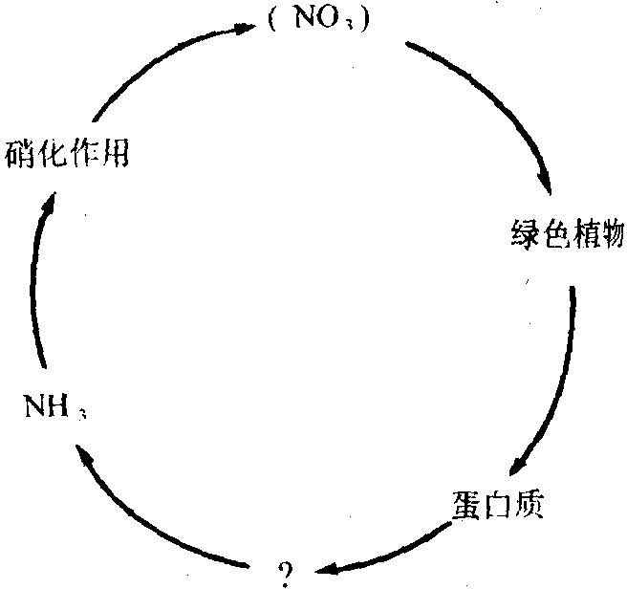
C 分解者的分解作用 D 森林起火
47．以下表述了氮气直接或间接地被生态系统中生物利用的途径，其中错误的一项是
A 蓝细菌 B 大气中的雷电和放电 C 工业合成氮肥 D 反硝化作用
48．某生态系统中氮循环的途径如右图所示，能将蛋白质转化为NH₃的细菌是
A 分解者 B 氨氧化类 C 氮氧化类 D 固氮类
【习题精选】
49．下列表格表示一个岛上的国家公园中狼和驼鹿的种群变化情况（那里不允许打猎）。
年份 | 狼种群数量 | 驼鹿种群数量
1970 | 10 | 90
1972 | 12 | 115
1974 | 20 | 145
1976 | 25 | 105
1978 | 18 | 95
1980 | 18 | 98
下列结论中最适合这两个种群变化情况的是
A 狼的数量随驼鹿数量的增加而增加
B 狼和驼鹿的数量变化相互没有关系
C 驼鹿数量随狼数量的增加而增加
D 两个种群的数量同时增加和减少
50．下图中表示的是一种鹰在一个群落中的情况，那么B可能代表的是什么？
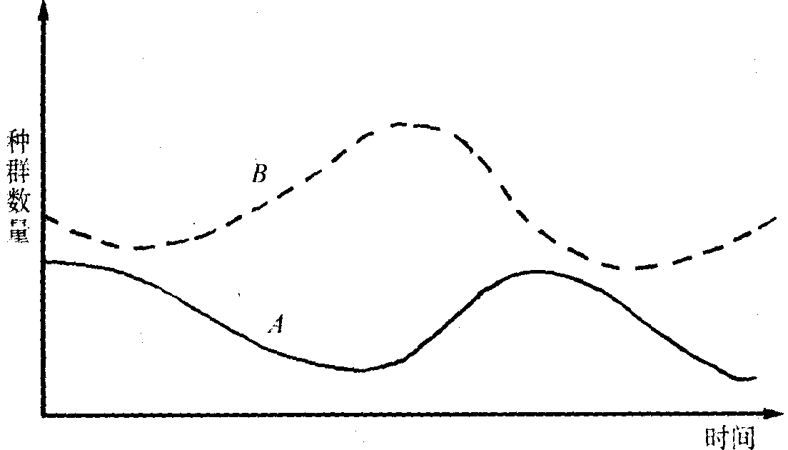
A 是该种鹰的天敌的种群
B 是与鹰有互利关系的一个种群
C 群落中生产者数量变化的情况
D 是被鹰捕食的一个种群
51．在两个生态系统的交界处（草场和森林），有一过渡区，这一过渡区中的动物与邻近两个生态系统相比，其特点是
A动物种类少 B 动物种类多 C 植食性动物多 D 肉食性动物多
52．从生态学上考虑，农民在农田里除草是为了调整
A 作物和杂草间的生态平衡
B 生态系统的物质循环
C 水和肥料的使用效率
D 生态系统的能量流动方向
53．在一实验室中，进行了两类细菌对食物竞争的实验。实验中，测定了第Ⅰ类细菌在第一代（Z_{t}）存活期间，混合培养液中该细菌的第二代（Z_{t＋1}）的百分比，与该细菌上一代（Z_{t}）百分比之间的对应关系。下图中，实线表示观察到的Z_{t＋1}和Z_{t}之间的关系。虚线表示Z_{t＋1}＝Z_{t}时的情况。在较长时间里第Ⅰ类和第类细菌会发生什么情况
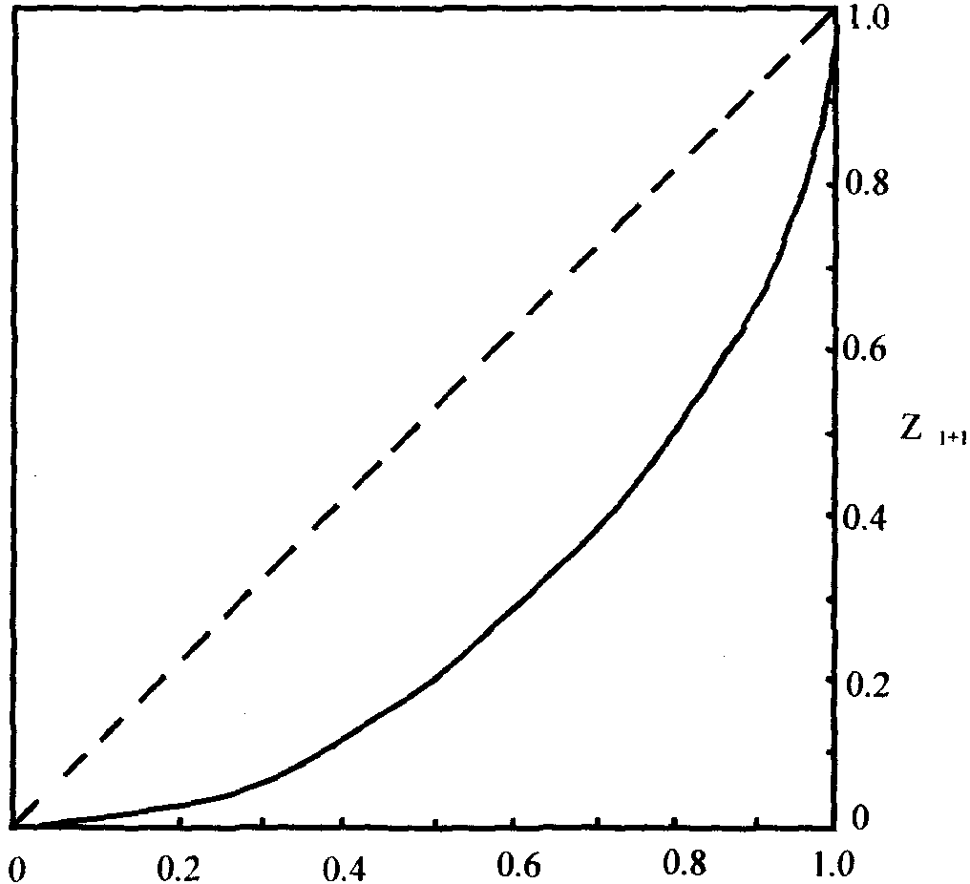
A 第I类和第Ⅱ类共存 B 第I类和第Ⅱ类共同生长
C 第I类把第Ⅱ类排除掉 D 第Ⅱ类把第I类排除掉
54．下图表示大型动物和小型动物在各种生态系统中的生物量，由该图对落叶层的分解速度和土壤中腐殖质的积累，能得出的结论是
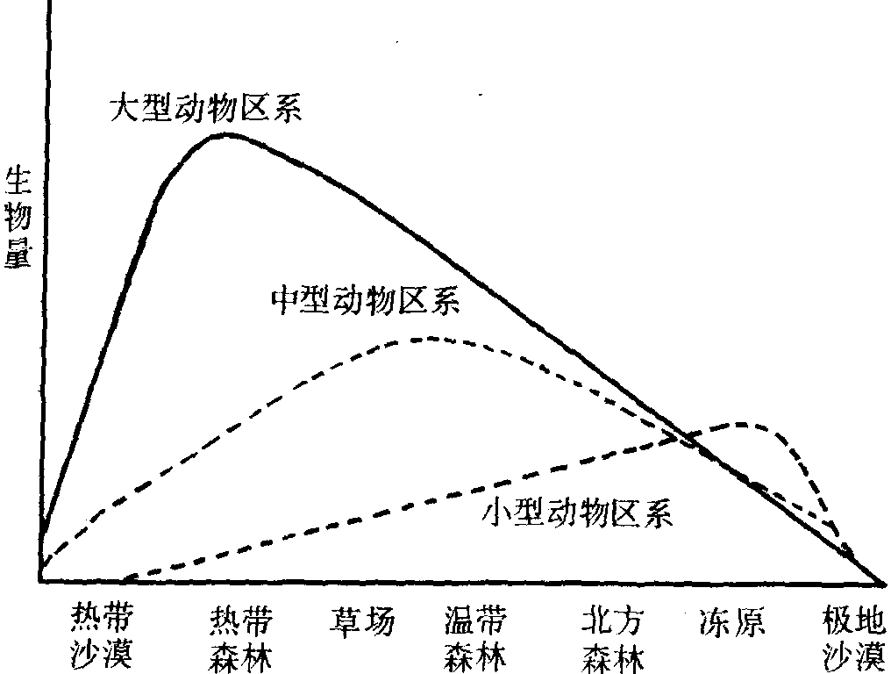
A 冻土苔原落叶层分解速度低，腐殖质积累低
B 冻土苔原落叶层分解速度低，腐殖质积累高
C 热带雨林落叶层分解速度高，腐殖质积累高
D 热带雨林落叶层分解速度低，腐殖质积累低
55．以下叙述中，错误的一项是
A 两个种的种间竞争常常导致这两种之中的一个被排斥
B 植物和动物都有生态位的分化
C 生态位的分化可增加生态系统中的种类
D 植物的自然稀疏是种内竞争的结果
56．哪两个重要的因素（参数）决定着动物种群的增长？
A 出生率和食物供应 B 死亡率和迁移
C 死亡率和地域面积 D 出生率和死亡率
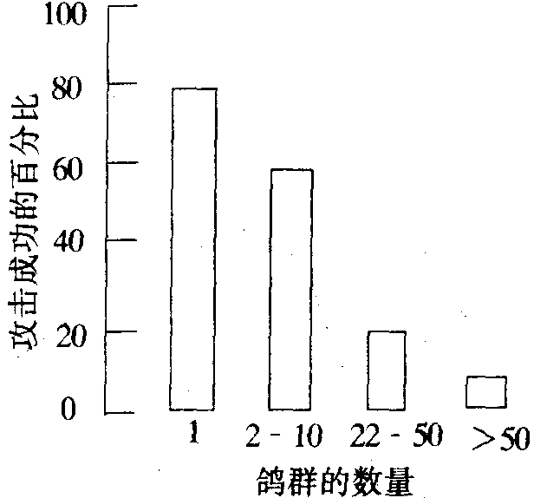
57．右图表示的是鹞鹰在对不同的鸽群进行攻击时成功的概率，并以此表示鸽群的功能。
①单独的鸽子比在鸽群中的鸽子被抓住的概率更小
②鹞鹰攻击较大群体的鸽群时不大容易成功
③鹞鹰只攻击单独的鸽子
④攻击成功的比例与鸽群的数量成反比
以上说法中正确的是
A ①② B ①④ C ②③ D ②④
58．人类的一些耕作方法会引发一些严重虫害问题，这主要是因为这些方法
A 加速了森林的消失
B 为昆虫提供了集中的食物场所
C 长时间来提高了杀虫的效力
D 使昆虫对天敌具有了抵抗力
59．在气候条件中，决定植物种群分布的两个主要因素是
A 风力和雨量 B 风力和热量 C 热量和雨量 D 光照和热量
60．当草食动物从天然草场的生态系统转移后，将看到什么现象？
①植物竞争强度增加 ②植物竞争强度降低
③植物种类增加 ④植物种类减少
A ①② B ①④ C ②③ D ②④
61．下图描述了一种鹿的种群生长速率的变化，在1930年大约有多少只鹿能够在此特定的环境中生存而不会饥饿致死？
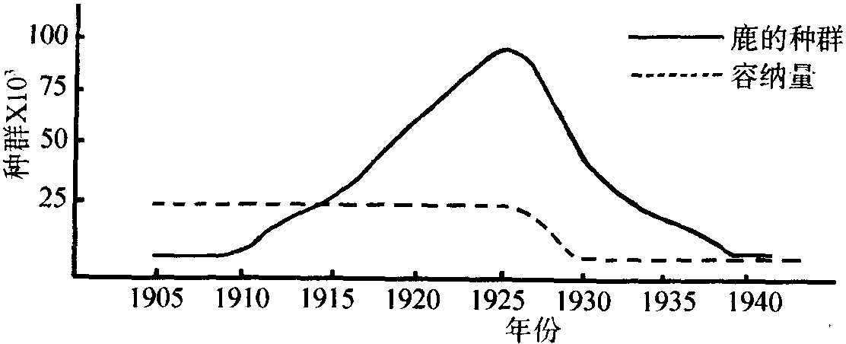
A 12000 B 35000 C 50000 D 100000
62．一个完整生态系统的结构应包括
A 能量流动和物质循环 B 生物群落及其无机环境
C 生态系统的成分，食物链和食物网
D 群落中生物的垂直结构和水平结构
63．下列哪一项是区别动物种群中优势个体与从属个体的决定因子？
A 攻击性 B 和睦友好 C 领域 D 认别
64．种群是指在一定区域内
A 同种生物的幼体和成体个数的总和
B 所有生物个体的总和
C 同种生物成体个数的总和
D 同种生物末成熟个体的总和
65．有一种牧草能够产生某种化学物质，这种物质能够阻止取食这种牧草的昆虫分泌保幼激素，使嗜食的幼虫变态为成虫，从而减少了对牧草的危害，这种现象在生物学上称为
A 种内斗争 B 种内互助 C 种间斗争 D 种间互助
66．生态群落K到N包含以数字1到8代表的物种，每个物种的密度不同，下表中给出了这些物种的密度（每平方米的个体数），当受到大规模害虫袭击（危害程度逐步增加）时，这些群落中的哪一个受到的影响最小？
群落 | K | L | M | N
种1 | 50 | 92 | 75 | 0
种2 | 30 | 4 | 5 | 25
种3 | 10 | 0 | 5 | 20
种4 | 10 | 0 | 5 | 20
种5 | 0 | 1 | 5 | 20
种6 | 0 | 1 | 5 | 5
种7 | 0 | 1 | 0 | 0
种8 | 0 | 1 | 0 | 0
A K B L C M D N
67．总生物量增加的主要限制因子是
A 缺乏O₂和CO₂ B 缺水 C 生物间相互关系 D 太阳能的量
68．对“许多食谷物类的鸟（如麻雀）用昆虫喂小鸟，而不是用谷类喂小鸟”有以下三种解释：
①因为谷物种子成熟时间与小鸟抚养时间不一致
②因为小鸟对谷物消化不良
③因为动物性食物营养更好
正确的是
A ① B ①、② C ①、③ D ②、③
69．下图是一个密封的养鱼缸。
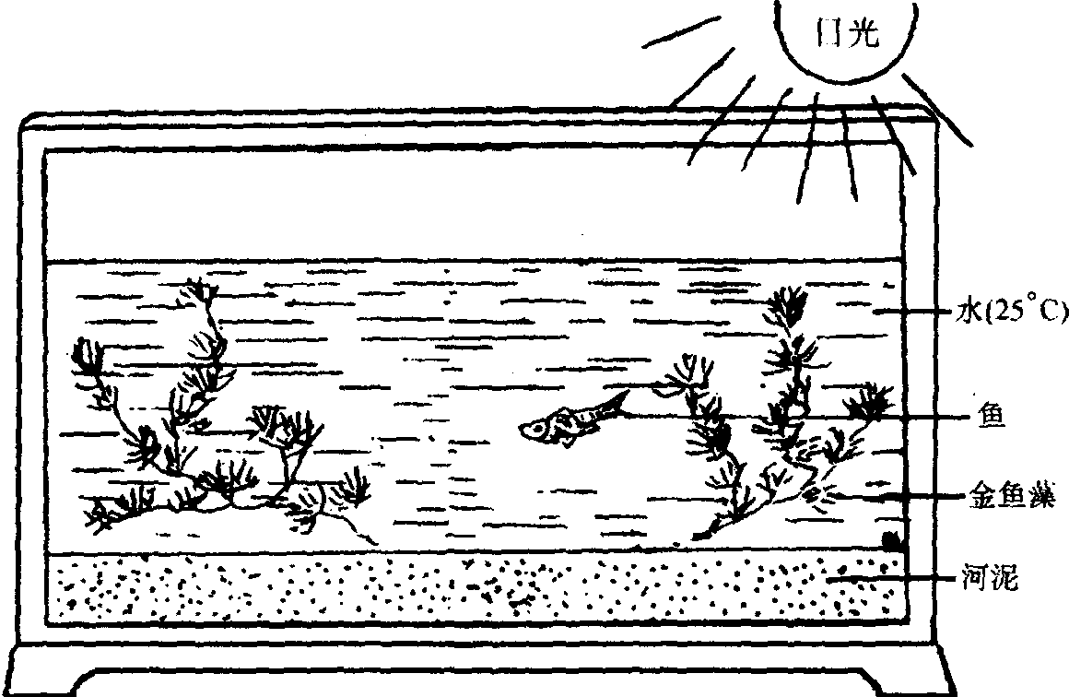
它是一个自我平衡的生态系统，有人指出养鱼缸在一定时间内能够保持动态平衡的原因有：
①有稳定的能量来源
②各类生物数量相对稳定
③植物的光合作用能为动物的生活提供氧气和养料
④动物生长活动过程中产生的CO₂能够供植物进行光合作用合成有机物
⑤微生物能利用和转化动物粪便和动植物残体，为植物生活提供营养
其中正确的是
A ①、③、④ B ①、②、③、④
C ①、③、④、⑤ D ①、②、③、④、⑤
70．下列实例中，不属于保护色的是
A 水母的躯体无色透明
B 比目鱼的体色随背景颜色的变化而变化
C 老虎身上的花纹
D 蜂类身上常有黄黑相间或黑白相间的花纹
71．在某一养分充足的淡水湖中，有很多绿藻，使得这一水域不适合人们消遣。下列哪一种方法能够在最短的时间里大量地减少这些藻类？
A 大量地引入肉食性鱼类（如鲸鱼）
B 大量地引入吃浮游动物的鱼
C 完全除去吃浮游动物的鱼（有选择地捕捞）
D 完全除去肉食性鱼类（有选择地捕捞）
72．“万物生长靠太阳”，从生态学角度解释阳光对植物的影响，以下叙述不正确的是
A 阳光能影响植物的形态
B 光照可以直接影响植物的光合作用
C 阳光对植物的分布起决定作用
D 太阳光能是植物生长活动的直接能源
73．假设一个食物链中的生产者所含的能量是54000kJ，初级消费者获得的能量可能是
A 540kJ B 8100kJ C 35000kJ D 4000kJ
74．猕猴群中，猴王死后，雄猴为争夺“王位”打得头破血流。这种现象在生物学上称为
A 种间斗争 B 种内斗争 C 生存斗争 D 自然选择
75．拟态是一种进化的产物，当一个物种模拟另一个物种（主要种）的特征（如明亮的色彩）时，通常主要物种是
A 与拟态种的亲缘关系很近
B 比拟态种个体大得多的种类
C 有毒或不能吃的种类
D 无毒的，但是拟态种个体有毒
76．在下列生态系统中，哪一个中的昆虫有可能进化出警戒色？
A 绿地、可食性昆虫和食鸟虫
B 枯叶、不可食性昆虫和食谷鸟
C 绿地、不可食性昆虫和食虫鸟
D 枯叶、可食性昆虫和食谷鸟
77．海洋中，水域上层多为绿藻生长，水域中层多为褐藻生长，水域下层多为红藻生长。这种植物分布主要决定于
A 不同水层温度不同 B 不同水层pH值不同
C 不同水层氧气含量不同 D 不同波长的光对水的穿透能力不同
78．关于生态系统能量流动，以下叙述不正确的是
A 生态系统必须不断地从外界获取能量
B 能量流动具有单向性和逐级递减两个明显特点
C 生态系统中的能量的最终来源是太阳能
D 能量流动方向是：生产者←初级消费者←次级消费者
79．一养鱼池内的食物链是“浮游植物→浮游动物→鱼”。假设一个人只靠吃鱼来增长1kg体重的话，大约需要消耗多少浮游植物
A 10kg B 100kg C 1000kg D 10000kg
80．下述实例中属于极端温度影响生物分布的例子是
A 大多数动物能够生存的温度范围－2℃～50℃之间
B 在鸟类孵化期间，经常不变的温度会增加死胎的数量
C 冬季来临之前，在北方育雏的候鸟要飞到南方觅食越冬
D 长江流域海拔1000m～1200m以下生长着马尾松，超过这个高度生长黄山松
81．哪些非生物因子限制了生物在海洋中的分布，但它们并不限制生物在陆地上的分布？
①矿物质；②光；③氨；④氧。
正确的答案是
A ①② B ①④ C ②③ D ②④
82．在一鲑鱼养殖场进行了一次密度实验，下图是初始密度和最后密度之间的关系曲线。最后密度的取样是在鱼塘中的鲑鱼产新一代鱼之前完成的。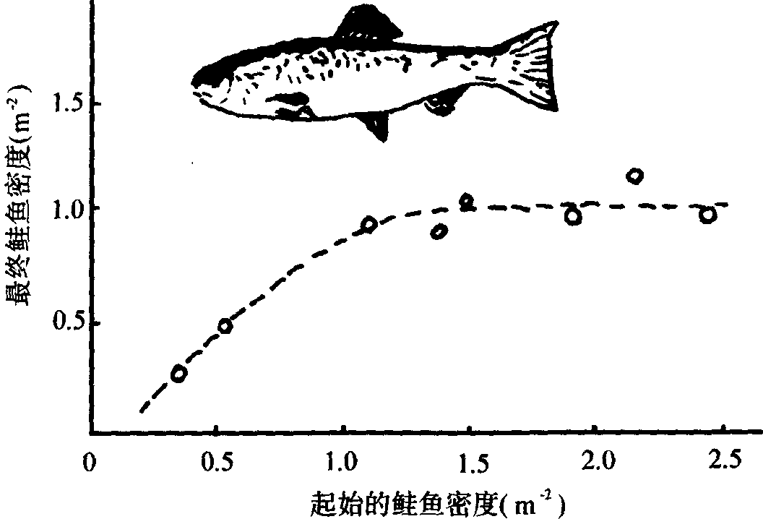
如何解释实验中的现象，即当初始密度高时，最后密度不再依初始密度变化
A 鱼塘中有害废物的积累
B 死亡率刚好补偿出生率而影响密度
C 死亡率过度补偿出生率而影响密度
D 出生率不足以补偿死亡率而影响密度
83．生活在白蚁肠内的鞭毛虫，能消化白蚁肠内的木纤维，若无鞭毛虫，白蚁即饿死；噬菌体能浸染细菌；大草履虫与小草履虫必须分开培养，才能生长得好。以上生物的关系依次为
A 共生、寄生、竞争 B 寄生、寄生、竞争
C 共生、寄生、种内斗争 D 寄生、寄生、种内斗争
84．有三种动物，A和B均以C为食，A又以B为食，A和B所构成的种间关系是
A 捕食 B 竞争 C 互助 D 捕食和竞争
85．人们常用能量金字塔来描述陆生生态系统的能量流动。下述正确的一项是
A 位于生态系统金字塔顶部的消费者生态效率最高
B 均有10％的能量可以从一个营养级进入下一个营养级
C 在每一个营养级可利用的能量中有10％是以呼吸或热的形式散失
D 只有25％的能量可以从一个营养级进入下一个营养级
86．如下图所示的生态系统中，树上栖息着食虫鸟和猫头鹰，地上有田鼠、蛇、蛙，还有昆虫、真菌等生物。
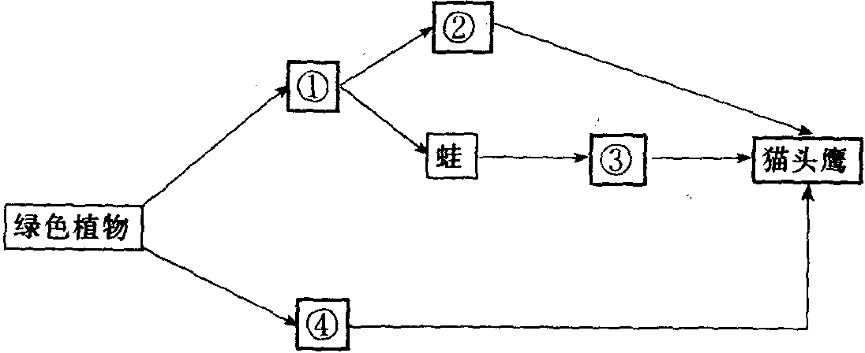
（1）添写食物网中①～④的生物名称。
（2）食虫鸟属于第 营养级， 级消费者。
（3）写出一个有三个营养级的食物链。
（4）同时占有两个营养级的生物是 。
87．将下列动物与相应的营养级配对。
A．蚯蚓 ①初级生产者
B．浮游植物 ②初级消费者
C．狗鱼 ③次级消费者
D．蝗虫 ④分解者
E．蛙 ⑤三级消费者
回答时填①、②、③、④、⑤等。
A对应 ；B对应 ；C对应 ；D对应 ；E对应 。
88．从以下氮循环的下图中选出适当的数字（①～⑤），填写在下面相应的叙述之后（I～V）。
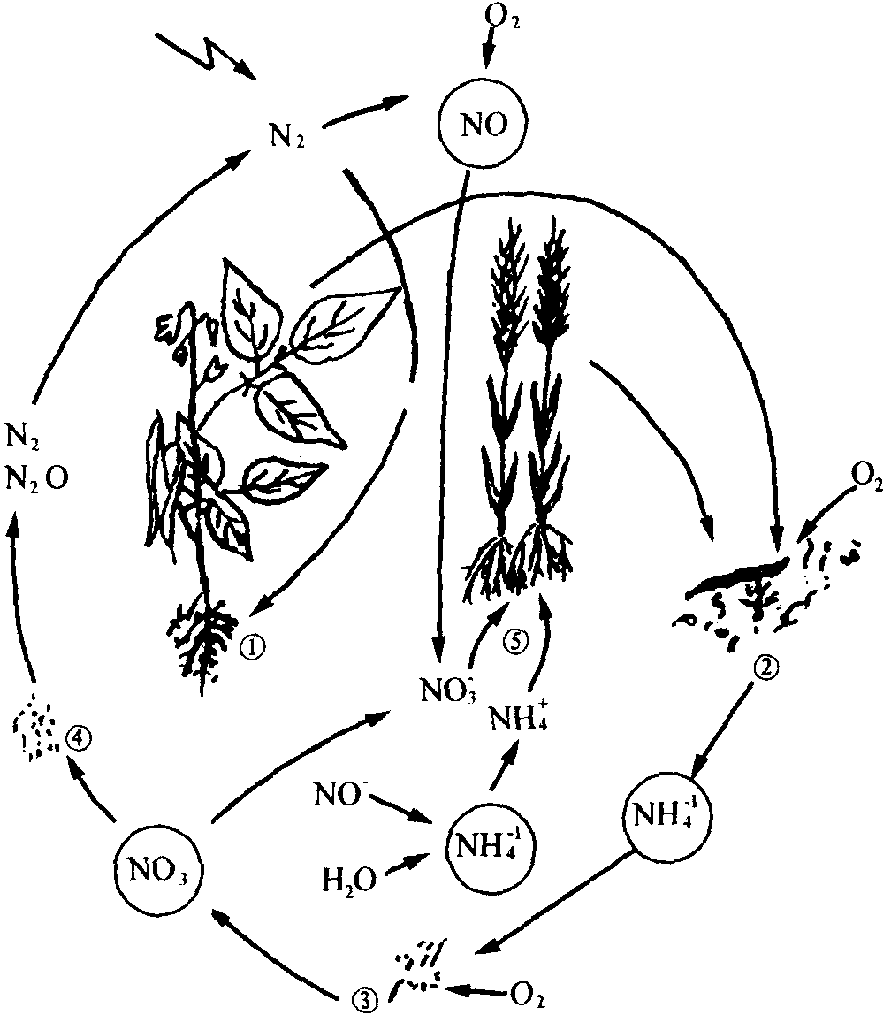
Ⅰ．根瘤菌中的细菌固氮 ；
Ⅱ．根吸收含氮化合物 ；
Ⅲ．硝化细菌的作用 ；
Ⅳ．反硝化细菌的作用 ；
V．细菌的分解作用 。
89．将每一术语与相应的定义配对。
A．互惠共生 ①伪装
B．共栖 ②动物用很鲜明的颜色保护自己
C．保护色 ③一个共生者受益另一个不受大的影响
D．警戒色 ④两个共生者都能从中获益
E．拟态 ⑤一个没有伤害能力的动物装作很凶
回答时填①、②。③、④、⑤等
A对应 ；B对应 ；C对应 ；D对应 ；E对应 。
90．“牧草→蝗虫→青蛙→蛇→鹰”是草原生态系统中的一条食物链，请回答：
（1）该食物链共有 个营养级。
（2）从牧草到鹰，各营养级生物个体数量是 。
（3）仅从这一条食物链的角度考虑，鹰的数量大量减少对牧草的主要影响（不利或有利）是 。
91．下图表示一个森林生态系统中的树林、植食性昆虫和食虫鸟类三个不同种群的生长繁殖情况。
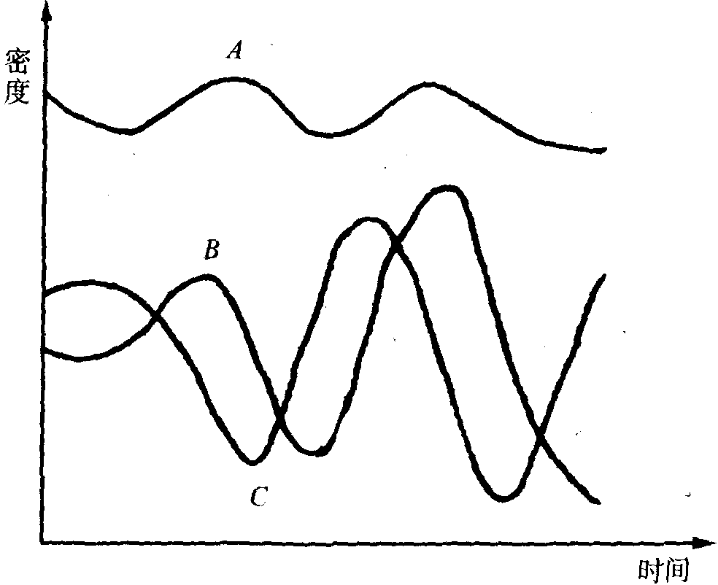
请分析：
（1）A、B、C三条曲线各代表什么种群？并指出它们在该生态系统的营养结构中的地位。
（2）由于食虫鸟类被大量捕杀，该生态系统受到破坏，从而使其 能力受到影响。
92．在一次战争中，敌机在热带海岛上喷洒了化学毒剂后，使该岛上的植物迅速死亡。试分析：
（1）对该生态系统中处于第二营养级的生物有什么影响？
（2）在下列坐标中用三条曲线表示处于不同营养级的生物在数量上的变化趋势，并注明各曲线名称。
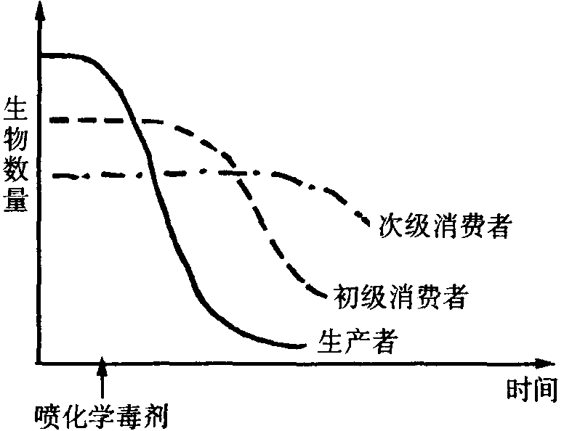
（3）在以下坐标中用一曲线表示分解者短期内数量的变化趋势。
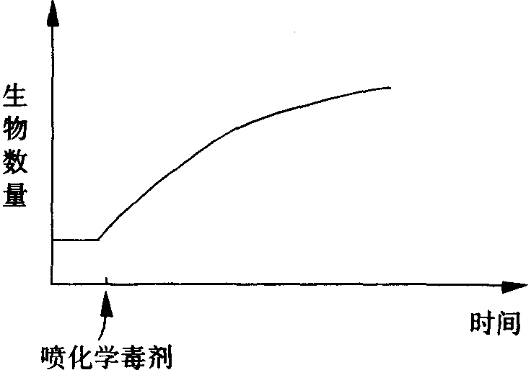包
93．根据下列食物网的示意图回答下列问题：
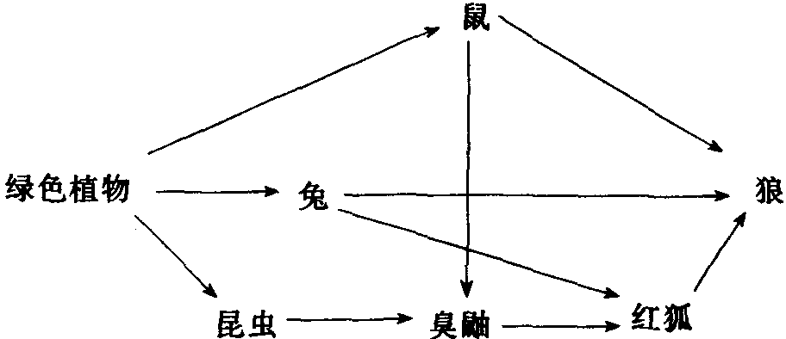
（1）该系统中有一条食物链。
（2）属于初级消费者的生物有 ，属于次级消费者的生物有 。
（3）狼占有 个营养级别。
（4）除狼以外，占有两个或两上以上营养级的生物还有 。
94．下面是生态系统的碳循环示意图，请据图回答：
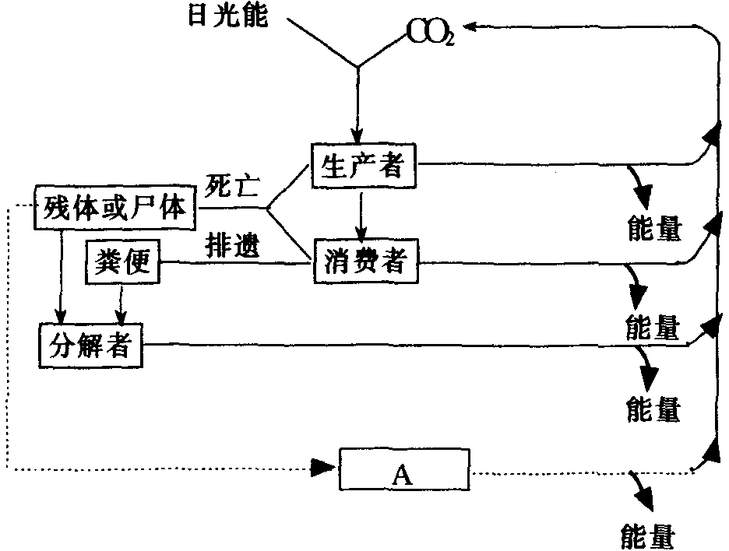
（1）生态系统中碳循环首先依赖于 。
（2）图中分解者通过 和 两种分解方式将生物组织内的碳放回大气中。
（3）图中A里的碳，除碳酸岩外，通过 回到大气中。
（4）在生态系统中，碳元素主要以 状态进行循环，循环始终与 结合在一起进行。
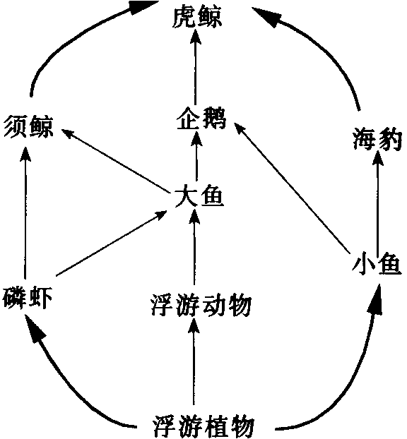
95．右图表示南极洲生态系统，该系统的大鱼因过度捕捞而急剧减少。
试问：
（1）系统内生存受到严重威胁的脊椎动物是 。
（2）由于大鱼的减少，磷虾受到其他动物的威胁有. 趋势。
（3）该系统内磷虾、浮游动物和小鱼之间的关系将会发生的变化是 ；这种相互关系变化的结果将使磷虾数量出现 趋势。
（4）这个事实提醒我们，人类的生产活动必须放在生态系统的 和 的普遍联系中；放在 中；放在 的过程中加以考察。
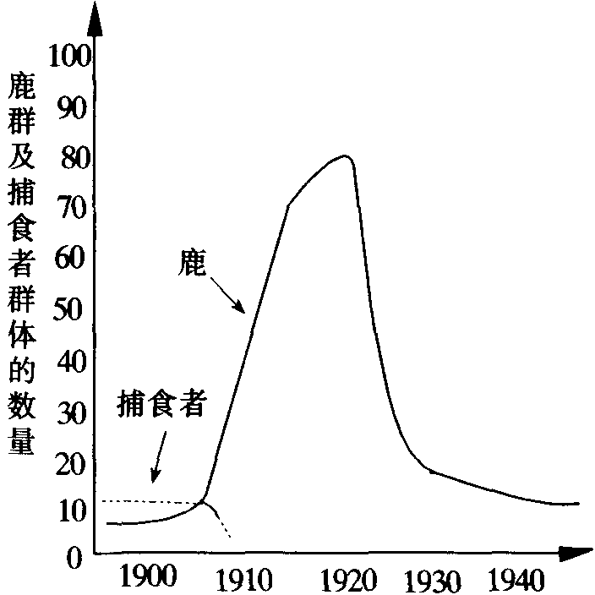
96．在美国西南部，有一片森林草原用来养鹿。人们为了扩大鹿群，从1900年开始大批捕杀鹿的天敌狼、豹、山狮等。截止1910年捕食者被有效地消灭了。下图表示1900～1940年间鹿的群体所发生的变化，回答下列问题：
（1）鹿群在1910～1924年间，数量上升的原因是 。
（2）1925～1935年间鹿群数量下降的主要原因是 。
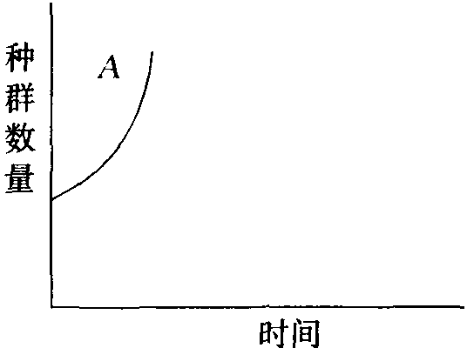
97．所有种群都有在一定时期内数量爆发性增长的潜力，如右图的曲线A。但是实际上常因各种原因而使种群曲线发生变化。
（1）试在图上大致画出在自然状况下的种群数量变化曲线。
（2）例举2种促使这一变化的原因。
98．下图为赤拟谷盗和杂拟谷盗（两种吃仓粮和面粉的甲虫）单独饲养和混合饲养的曲线。
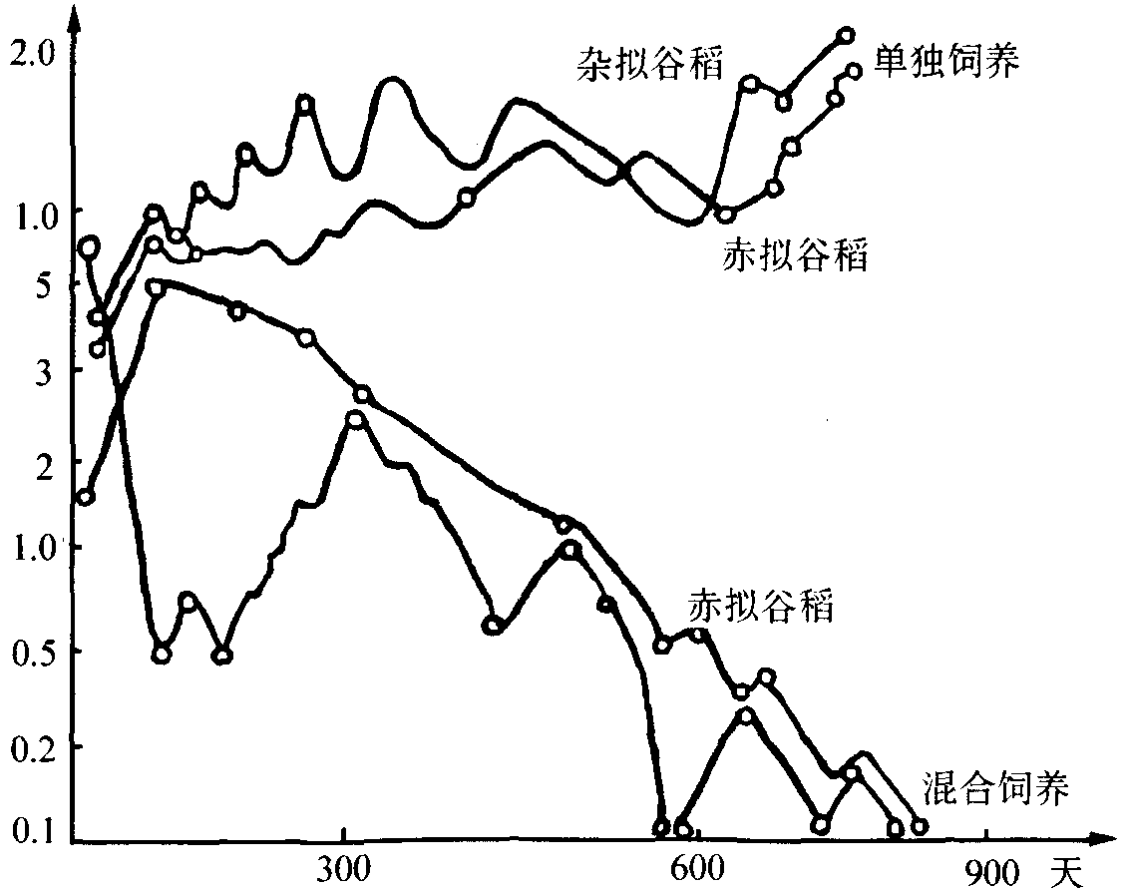
请分析下列问题：
（1）混合饲养的曲线表明存在着 。
（2）生态需求越是一致 也就越激烈，因此生态需求完全一致的两个物种，无法在同一环境中 。
99．下图表示生态系统中生产者的能量收支状况。
根据图回答问题：
（1）图中A表示 ；B表示 ；C表示 ；D表示 。
（2）图中的D不等于A－B－C，其原因在于 。
（3）D占A的百分比约为 。
100．下图表示在生态系统中，生产者、初级消费者、次级消费者相关变化的曲线。
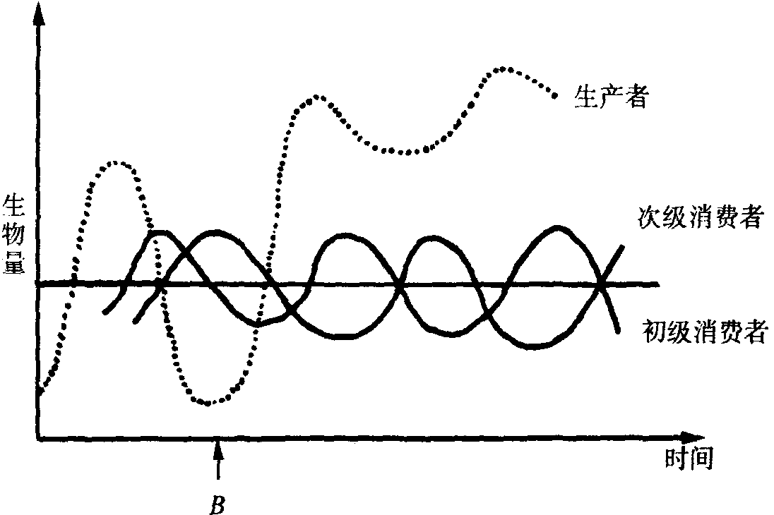
请分析说明图中B处生产者数量开始回升的原因。由此说明什么问题？
【参考答案】
1 C 2 B 3 C 4 C 5 A 6 C 7 D 8 A 9 D 10 C 11 D 12 D 13 C 14 C 15 C 16 C 17 B 18 B 19 B 20 D 21 B 22 B 23 B 24 D 25 B 26 C 27 A 28 C 29 C 30 C 31 D 32 D 33 A 34 C 35 B 36 A 37 A 38 B 39 B 40 B 41 D 42 B 43 B 44 D 45 D 46 B 47 D 48 A 49 A 50 D 51 B 52 D 53 D 54 B 55 A 56 D 57 D 58 B 59 C 60 B 61 A 62 C 63 A 64 A 65 C 66 D 67 D 68 D 69 D 70 D 71 C 72 D 73 B 74 B 75 C 76 C 77 D 78 D 79 C 80 D 81 D 82 B 83 A 84 D 85 B 86（l）①昆虫 ②食虫鸟 ③蛇 ④田鼠（2）三次（3）绿色植物→田鼠→猫头鹰（4）猫头鹰 87 ④①⑤②③ 88 ①⑤③④② 89 ④③②⑤① 90（1）5 （2）依次减少 （3）不利的 91（1）A曲线代表树林种群，它是生产者。B曲线代表食鸟虫种群，它是次级消费者。C曲线代表植食性昆虫种群，它是初级消费者。（2）自动调节 92（1）生产者大量死亡，使初级消费者食物短缺而迅速减少。93 （1）5 （2）鼠、免和昆虫 狼、臭鼬和红狐（3）3（4）红狐 94（1）绿色植物的光合作用 （2）有氧呼吸发酵 （3）燃烧 （4）气体（CO₂） 能量流动 95（l）企鹅（2）减少的（3）争夺食物的种间斗争加剧减少的（4）能量流动物质循环立体交叉的生态网络 生态平衡 96 （l）鹿的天敌被捕杀，鹿群大量繁殖起来 （2）当鹿群数量达到高峰时，森林草原因过度啃食而被破坏，引起食物不足，鹿群因死亡率增加而使鹿群数量下降 97 （1）略 （2）食物不充足 无敌的袭击 98（1）种间斗争（2）种间斗争长期共存 99（1）生产者固定的全部太阳能 生产者自身的呼吸消耗的能量 被分解者 利用的部分能量 初级消费者的同化量（2）尚有一部分生产者积累的能量未被初级消费者利用（3）10％～20％ 100 原因是次级消费者的增长控制了初级消费者增加，间接地保护了生产者，所以使生产者数量回升。说明了生态系统本身具有自动调节能力，以保证生态系统的相对平衡。

